
Е.Л. Жежейко, Е.В. Бурделёв, Д.В. Бурделёв Филиал учреждения образования «Брестский государственный технический университет» Пинский индустриально-педагогический колледж

БОСТЫНЬ: ТРАГЕДИЯ СОЖЖЁННОЙ БЕЛОРУССКОЙ ДЕРЕВНИ
Беларусь как никакая другая страна потерпела от нацизма: за период с июня 1941-го по июль 1944 года фашисты сожгли более пяти тысяч сел и деревень вместе со всем населением или его частью.
Актуальность моего исследования в том, что со дня окончания Великой Отечественной войны не было проведено ни одного специального научного исследования, где рассматривалась бы эта тема. На данный момент даже не разработан специальный понятийный аппарат. В частности, «частично сожженная деревня» или «деревня с частично уничтоженным населением» - как трактовать? Сколько жителей или дворов входит в это понятие?..
Находящей находкой для исследователей стала электронная база данных белорусских деревень, сожженных в годы Великой Отечественной. Она создана на основе приблизительных списков, которые вели местные органы власти ещё в 1960-е годы прошлого столетия. Главная проблема источника в том, что они составлялись, в основном, согласно воспоминаниям свидетелей. Теперь же архивисты ищут документальные подтверждения фактов и вводят новые. На сегодняшний день в электронную базу данных введены официальные сведения о 5 291 белорусской деревне.
Целью моей работы является поиск и систематизация информации о судьбе жителей д. Бостынь во время войны.
Указанная цель обусловила постановку и решение следующих задач:
1. Способствовать развитию интереса подрастающего поколения к истории своей малой Родины.
2. Привести имеющие данные о точных потерях, уточнить списки погибших. 3. Создать презентацию «Опаленные войной».
4. Оформить исследовательскую работу
Объект исследования: д. Бостынь
Предмет исследования: трагическая судьба д. Бостынь во время Великой Отечественной войны.
Материал исследования составили публикации в различных СМИ, работа с документами Фонда содействия актуальным историческим исследованиям. Историческая память, а также электронные данные Национального архива Республики Беларусь.
Методы исследования: поиск информации в сети Интернет, анализ различных статей, касающихся этой темы, работа с фотоархивами.

В первой половине июля 1941 года была оккупирована территория Лунинецкого района Пинской области, в пределах которой находится моя деревня.
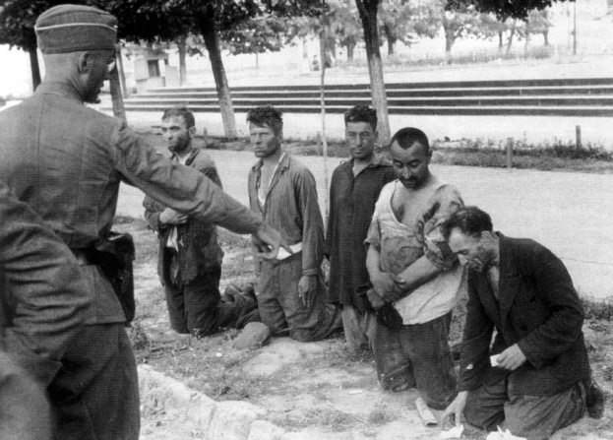
22 июля 1941 года войска Германии захватили д. Бостынь и в этот же день в центре деревни была расстреляна группа активистов.
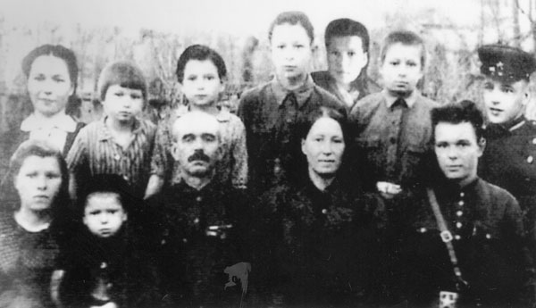
С первых дней оккупации борьбу против захватчиков начала партизанская группа под руководством жителя д. Бостынь Бориса Никоновича Тельпука. Бойцами группы были члены его семьи, односельчане…
Старшие сыновья Михаил и Григорий стали бойцами отряда «За Родину», две дочери помогали в санчасти, а Борис Никонович был назначен комендантом семейного лагеря бригады имени С.М. Кирова, в котором проживало более тысячи женщин, детей и стариков с окружающих деревень. Под псевдонимом «Керенский», Борис Никонович организовывал хозяйственные работы жителей лагеря, уход за больными, выпечку хлеба, стирку, ремонт и обмен одежды для партизан.
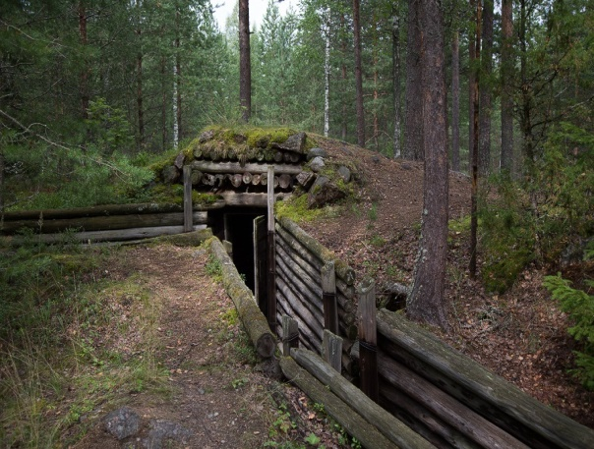
За вклад в победу в Великой Отечественной войне Б. Н.Тельпук был награждён Орденом Ленина, медалью «Партизану Отечественной войны» и другими наградами.
В д. Бостынь на «Булдусевой» горе немцами был создан укрепрайон с траншеями и бункерами, пулемётными точками. Отсюда фашисты осуществляли охрану железной дороги Барановичи – Лунинец, контролировали просёлочные дороги в сторону Больших Чучевичей и реки Цна. Когда между Бостынью и Дятловичами был убит немецкий солдат, гитлеровцы в отместку 29 июня 1942 года около железнодорожного переезда расстреляли 51 мирного жителя д.Бостынь.
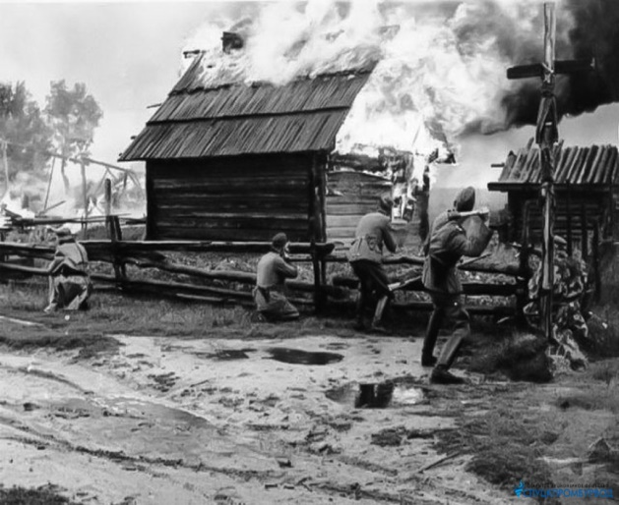
В августе 1942 года партизанские разведчики собрали сведения, что в д. Бостынь в гарнизоне – 28 немцев и 35 полицаев. В четыре часа утра на дом и школу, где находились немцы и полицаи, обрушился огонь из пулемётов и винтовок. Партизаны забросали здание гранатами. Они уничтожили в д. Бостынь гарнизон, сожгли комендатуру, лесопильный завод, мельницу, молокоприёмный пункт.
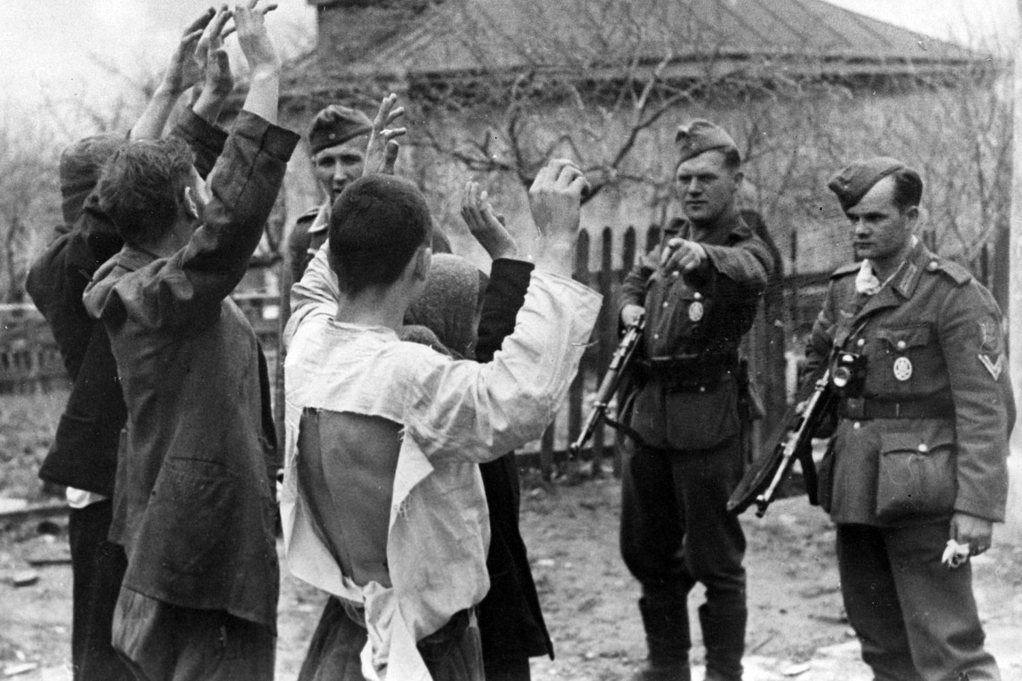
В начале 1943 года немцы начали карательную операцию против партизан Лунинетчины. Партизанам удалось дать отпор врагу. В лесу возле д. Бостынь некоторое время находились медперсонал и охрана партизанского госпиталя с 40 раненными бойцами.
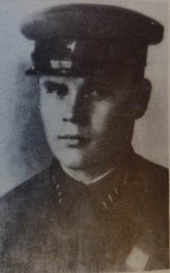
В 1943 году было создано Пинское партизанское соединение. Командиром стал В. З. Корж, комиссаром – секретарь Пинского подпольного обкома КП(б)Б А.Е. Клещёв. Отряд «За Родину» был создан в июле 1943 года из первой роты отряда имени Калинина. Командиром был назначен Михаил Георгиевич Каштанов.
За боевые и трудовые заслуги награждён орденами Красного Знамени, Красной Звезды, Отечественной войны II степени, «Знак Почёта».
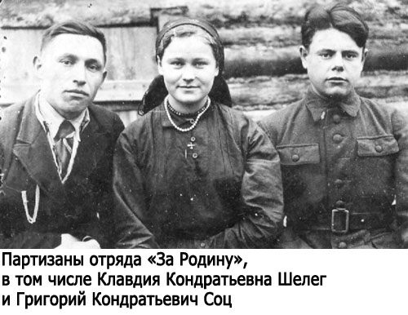
Когда немецкие власти начали принудительный вывоз молодёжи для работ в Германию, партизаны отряда «За Родину» перехватили немецких солдат, которые конвоировали 120 юношей и девушек из д. Бостынь в Лунинец. Обстреляли конвой, разогнав его, и отпустили молодёжь по домам. Многие молодые люди остались в отряде и в семейном лагере.
Летом 1943 года партизанами были освобождены военнопленные, которых фашисты заставляли работать на лесозаготовках в районе между Белым озером и д. Бостынь.
Утром 10 июля 1944 года город Лунинец был освобождён от фашистских захватчиков воинами Красной Армии и партизанами. Часть партизан влилась в Красную Армию, другие остались воевать с бандами, третьи начали восстанавливать мирную жизнь. Ведь фашисты за годы оккупации Лунинецкого района расстреляли, сожгли и повесили 12458 мирных жителей и военнопленных, сожгли и разрушили 2699 домов и хозпостроек, угнали более 75% крупного рогатого скота. Теперь же развернулась работа по восстановлению разрушенного хозяйства.
Какие потери понесла деревня Бостынь и город Лунинец как районный центр можно увидеть в документе, изданном 15 апреля 1947 года. Этот документ я нашел в электронных данных Национального архива Республики Беларусь в разделе «Белорусские деревни, уничтоженные в годы Великой Отечественной войны».
В этом документе говорится, что фашистами были расстреляны 500 советских граждан, сожжена полностью деревня Мелесница (60 домов вместе с населением), деревня Дятловичи (сожжены 30 домов с населением) и деревня Бостынь (20 домов с населением 80 человек). В деревне Новоселки и Чучевичи немецкие захватчики разорили около ста домов на ремонт дорог и строительство различных укреплений. Полностью уничтожены железнодорожный узел г. Лунинец, паровозное и вагонное депо, водокачка, вокзал и железнодорожный мост. В центре города Лунинец немцы уничтожили редакцию, типографию, две паровых мельницы и другие мелкие артели.

Заключение

Залитая кровью людей, разграбленная и разрушенная, моя Беларусь, не сдавалась. Фашисты провели в Беларуси свыше 140 карательных операций, полностью или частично уничтожив 5454 деревни. После окончания этой страшной войны, Беларусь ещё долгие годы восстанавливалась от разрушений и потерь. Нас всех объединяет общее прошлое, и мы должны быть достойны жертвенного подвига, совершенного нашими дедами и прадедами в военные годы. Сколько бы лет ни прошло, память об этой войне и о Великой Победе должна жить в сердце народном, чтобы не прерывалась связь времен.
Используемые источники и литература

1. [Электронный ресурс] Обобщенный банк данных «Мемориал» - банк данных о защитниках Отечества, погибших, умерших и пропавших без вести в период Великой Отечественной войны и послевоенный период. www.obd-memorial.ru
2. [Электронный ресурс] Электронный банк документов «подвиг народа в Великой Отечественной войне 1941-1945 гг.» http://podvignaroda.mil.ru

3.http://historyfoundation.ru/.Фонд содействия актуальным историческим исследованиям. Историческая память.
4.Кривошей Д.А. Судьбы народов Беларуси под оккупацией, июнь 1041-июнь 1944. 2017
5.Национальный архив Республики Беларусь. Электронная база данных. Белорусские деревни, уничтоженные в годы Великой Отечественной войны 1941-1944 годы.
6. Сборник документов и материалов «Хатынские Деревья жизни»



Орден Ленина



Медаль «Партизана Отечественной войны»




«Знак Почёта»
